Importance de la qualité de l’eau dans les élevages
La qualité de l’eau réservée aux animaux dans une ferme est très importante car elle a une répercussion directe sur la santé et la nutrition des animaux qui la consomment. Des substances chimiques présentes dans l’eau d’abreuvement peuvent avoir une interaction avec d’autres éléments nutritifs essentiels dans le régime alimentaire et en diminuer la disponibilité ou contribuer à un surplus alimentaire généralisé. La qualité microbiologique est encore plus importante car la présence d’un nombre élevé de microorganismes peut avoir une incidence néfaste non seulement sur la production animalière mais aussi sur les populations qui consomment les produits issus de ces animaux infestés.
Les normes
- Qualité Organoleptique
L’eau doit être agréable à boire, claire et sans odeur.
- Qualité Physico-Chimique
L’eau ne doit pas contenir d’éléments chimiques indésirables tels que le fer, le manganèse, les nitrates ou toxiques comme le plomb ou le mercure. Le pH doit être compris entre 6 et 7.
- Qualité Microbiologique
L’eau ne doit pas contenir de germes pathogènes d’origine bactériennes, virales, protozoaires, parasitaires ou des algues.
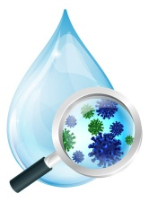
Maladies liées à l’eau dans les élevages
Les troubles et maladies liés à une mauvaise qualité de l’eau sont nombreux. Ils varient de différents troubles organiques pouvant aller jusqu’à la mort à des baisses de performances de production ou de reproduction. Généralement les animaux plus jeunes sont les plus sensibles.

Traitement de l’eau
De nombreuses méthodes de traitement de l'eau existent pour faire diminuer considérablement, voir supprimer complètement, les contaminants présents dans l'eau. Comme méthodes de traitement de l’eau on peut citer la méthode par filtres à charbon actif ; l’ozonisation ; la chloration ; l’ultrafiltration ; les rayons ultraviolets. Certaines méthodes sont plus efficaces que d'autres mais demandent un cout élevé. Or concernant l'eau destinée au bétail le souci d'économie joue un rôle important. De ce fait, la méthode par chloration qui est l'une des plus utilisées et des plus abordables pour réduire le nombre d'agents pathogènes dans l'eau d'abreuvement du bétail, est fortement recommandée. Elle permet de tuer de nombreux types de microorganismes présents dans l'eau, mais aussi de supprimer les couleurs, odeurs et goûts indésirables de l'eau, ainsi que le sulfure d'hydrogène, le fer et le manganèse dissous si elle est suivie d'une filtration mécanique. Cependant, si cette méthode n'est pas correctement utilisée, elle peut s'avérer dangereuse pour la santé des animaux. L'administration de médicaments en utilisant une eau traitée avec du chlore peut amoindrir la puissance pharmacologique des médicaments ou vaccins, ou même entrainer l'inactivation totale de ces derniers.
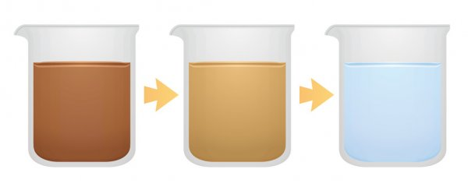

Méthodes d’échantillonnage de l’eau
- Très important
Les flacons en verre de 500 ml au minimum sont requis et doivent être stérilisés. Avant usage, les flacons et bouchons doivent être soigneusement lavés, rincés et séchés. On peut utiliser comme moyen de fortune un autocuiseur « cocotte-minute », et la stérilisation prendra alors 30-45 minutes. S’il n’y a pas de cocotte-minute, faire bouillir les flacons dans une marmite fermée pendant 1 h.
- Echantillonnage
Tous les échantillons destinés à l'analyse microbiologique seront conservés à une température inférieure à 10°C entre le moment du prélèvement et la réception au laboratoire. Pour éviter toute contamination, les préleveurs devront bien se laver les mains ou porter des gants et éviter de toucher ni l'intérieur du goulot, ni l’intérieur du bouchon. Les échantillons doivent parvenir au laboratoire le même jour.
- Puits : Le Prélèvement se fera au moyen des bouteilles d'échantillonnage, attachées à une ficelle neuve ou très propre et si pas possible on se servira d’un autre récipient. Le flacon sera rempli jusqu’au repère (on veillera à conserver environ 1/10e du volume du flacon non rempli).
- Rivière/lac/étang : Le prélèvement de l’échantillon doit être effectué à mi-profondeur. L’échantillonnage dans le cours d’eau ou depuis la rive se fera à l’aide des flacons d’échantillonnage qui seront plongés dans l’eau avec le col vers le bas, puis retournés en laissant inclinée selon un angle de l’ordre de 45°C, goulot en position supérieure, face au courant, le remplissage se fera lentement.
- Fut : Même principe que pour la rivière. L’eau sera homogénéisée au préalable dans le fut dans la mesure du possible.
- Forage et Robinet : L'extérieur et l'intérieur du bec du robinet sera nettoyé à l'aide d'une pièce de coton propre imbibée d'une solution d'eau de javel (5%). Le robinet sera ouvert pour laisser couler l'eau au moins 5 minutes à fort débit. Immédiatement après l'échantillonnage, les bouteilles de prélèvement seront fermées hermétiquement.

Règles de Biosécurité
La biosécurité est l’ensemble des pratiques et des mesures mises en œuvre pour prévenir l’introduction, le maintien et la dissémination d’agents pathogènes dans une exploitation ou un élevage. La biosécurité se base sur deux principes fondamentaux qui sont l’interdiction d’introduire des agents pathogènes dans l’élevage (bio-exclusion) et la prévention de diffuser des maladies déjà présentes dans l’élevage (bio-confinement). Toutes les personnes travaillant dans le centre de l’élevage doivent être formées et informées de l’importance de la biosécurité et des protocoles s’y rapportant.
Les sources de contamination d’un élevage sont multiples :
- Nuisibles (animaux sauvages et de compagnie, oiseaux, rongeurs, chiens, chats, insectes…)
- Personnes: aussi bien ouvriers que visiteurs
- Matériel d’élevage: abreuvoirs, mangeoires...
- Eau: bacs à eau, canalisations …
- Aliment
- Véhicules, machines agricoles…
- Poussins et coqs reproducteurs.
Quelques recommandations
Nous recommandons les mesures non exhaustives suivantes qui contribueraient à améliorer la qualité microbiologique de l’eau d’abreuvement :
- Bien laver les cubitenaires, les futs et tous containers de stockage d’eau et désinfecter l’eau stockée avec du chlore ou de l’eau de la javel ;
- Débarrasser les puits de tout organisme vivant (poissons, amphibiens, plantes, etc.) et de feuilles, brindilles etc. qui n’ont rien à faire dans un puits utilisé pour l’abreuvage des animaux d’élevage ;
- Fermer les puits avec un couvercle étanche et le traiter régulièrement à la javel, à la chaux ou au chlore;
- Bien nettoyer les sorties d’eau des cubitainers et différents robinets avec de l’eau de javel régulièrement ;
- Eviter de déposer sur le sol ou dans les enclos des animaux les récipients servant à prendre l’eau dans le puits ;
- Laver tous les jours le matériel d’élevage (abreuvoir, mangeoires) ;
- Observer les mesures strictes de biosécurité dans les élevages.

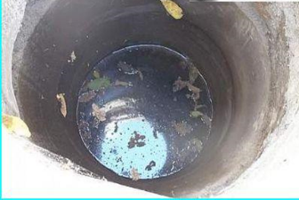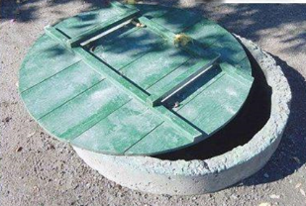

Libreville, 2021

